Séance de préparation physique à la maison semaine du 23/11 au 27/11
Avec peu de matériel (Tapis, bouteille d’eau)
THEME : Travail complet du corps

ECHAUFFEMENT soit 10 minutes
Multibonds | On touche le sol puis on saute. | 3X 20 Bonds | 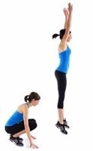
Corde à sauter | Simulation corde à sauter. | 5X (45s 15s de repos) | 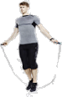
Séances : exercices a réaliser de 30 à 40 minutes
3 à 4 cycles : 40’’ d’efforts ,20’’ de récupération – 2 min de repos entre chaque cycles
Nom | Description | adaptation
Pompes | Allongé au sol (sur le ventre), on pousse sur les bras pour se lever en conservant le dos droit. Mains écartés d'au moins la largeur d'épaules. | Possibilité de le faire sur les genoux |  | 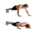
Abdos double CRUNCH | Allongé sur le dos, on contracte les abdos (le menton se rapproche du nombre et les jambes de la tête) |  |  | 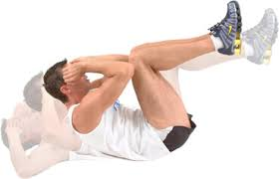
BURPEES | On fait un multi-bond puis une pompe | Bien garder le dos droit dans tout l’exercice |  | 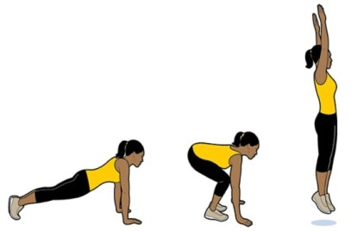
Jumping jack | Debout. Mouvements des jambes et bras synchro : près du corps, loin du corps |  |  | 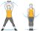
Pompes | Allongé au sol (sur le ventre), on pousse sur les bras pour se lever en conservant le dos droit. Mains écartés d'au moins la largeur d'épaules. | Possibilité de le faire sur les genoux
Abdos rameurs | Assis sur les fesses en équilibre, on fait les mouvements de rames |  |  | 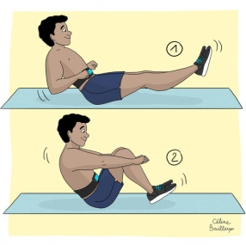
Planche dynamique | Alternance continue entre planche latérale et planche normale mais avec le bras tendu | Possibilité de lever une jambe a chaque fois quand on est sur le coté |  | 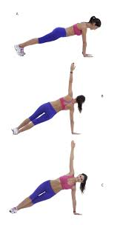
Mountain climber | Pieds au sol. Main au sol. On alterne une montée des pieds à tour de rôle. | Attention à bien avoir de l'adhérence au niveau du sol |  | 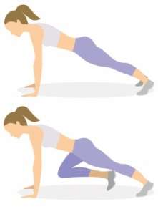
DIPS (triceps) | Pieds au sol. Main en appui sur un support (stable) derrière le tronc. On descend et on monte par alternance. | Utiliser une chaise ou un autre support. Veiller à la stabilité de celui-ci. |  | 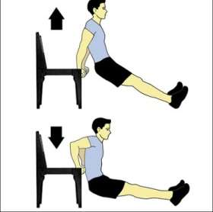
Superman | Allongé étendu sur le ventre, on décolle les mains et les jambes et on maintient quelques secondes avant de relâcher. | utiliser 2 bouteilles d'eau ou une autre charge. |  | 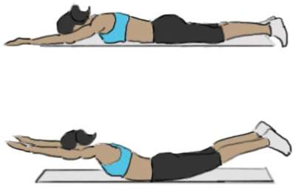
ETIREMENTS : 45’’ par position soit 10 minutes

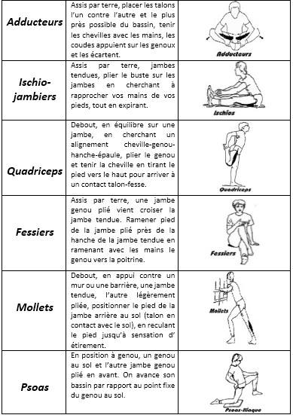

Temps total séance: 1H15

